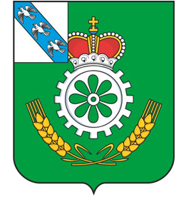

АДМИНИСТРАЦИЯ ОКТЯБРЬСКОГО РАЙОНА
КУРСКОЙ ОБЛАСТИ

ПОСТАНОВЛЕНИЕ

от 21.11.2022 № 790
Курская область, п. Прямицыно

О признании утратившим силу постановления Администрации Октябрьского района Курской области от 18.11.2013 №1338 «Об утверждении методических указаний по разработке и реализации муниципальных программ Октябрьского района Курской области»

В соответствии с Федеральным законом от 06.10.2003 №131-ФЗ «Об общих принципах организации местного самоуправления в Российской Федерации» Администрация Октябрьского района Курской области ПОСТАНОВЛЯЕТ:
1.Признать утратившим силу постановление Администрации Октябрьского района Курской области от 18.11.2013 №1338 «Об утверждении методических указаний по разработке и реализации муниципальных программ Октябрьского района Курской области».
2.Настоящее постановление подлежит размещению на официальном сайте Администрации Октябрьского района Курской области в информационно-телекоммуникационной сети «Интернет».
3.Контроль за исполнением настоящего постановления возложить на заместителя Главы Администрации Октябрьского района Курской области по экономике и финансам Г.И. Солопову.
4.Распоряжение вступает в силу со дня его подписания.

Глава Октябрьского района
Курской области О.А.Быковский

